ANEXA F
LA PROPUNEREA TEHNICĂ
aferentă LOTULUI 6 – Furnizare de Mobilier

Centralizator produse ofertate:
NR. LOT | DENUMIRE PRODUS | UM | CANTITATE PRODUS | Cod Fișa tehnică
LOT 6 | PAT 2000/900 MM | buc | 10 | F.T. 6-01
LOT 6 | SALTEA MEMORIE PAT 1 PERSOANA | buc | 10 | F.T. 6-02
LOT 6 | MASĂ CAMERA | buc | 9 | F.T. 6-03
LOT 6 | DULAPURI HAINE | buc | 9 | F.T. 6-04
LOT 6 | MASA CU 12 SCAUNE- SOCIALIZARE | set | 1 | F.T. 6-05
LOT 6 | SET MOBILIER LIVING – SOCIALIZARE | buc | 1 | F.T. 6-06
LOT 6 | SCAUNE SALA SOCIALIZARE | buc | 20 | F.T. 6-07
LOT 6 | BIROU CU SERTARE | buc | 2 | F.T. 6-08
LOT 6 | SCAUN ERGONOMIC | buc | 2 | F.T. 6-09
LOT 6 | DULAP TIP BIROU | buc | 2 | F.T. 6-10
LOT 6 | PAT PENTRU 2 PERSOANE 160 X 200 | buc | 1 | F.T. 6-11
LOT 6 | SALTEA CU MEMORIE 160 X 200 | buc | 1 | F.T. 6-12
LOT 6 | DULAP DORMITOR | buc | 1 | F.T. 6-13
LOT 6 | SET MOBILIER LIVING | buc | 1 | F.T. 6-14
LOT 6 | MASA LIVING EXTENSIBILA | buc | 1 | F.T. 6-15
LOT 6 | MOBILA BUCATARIE COMPLET UTILATA | buc | 1 | F.T. 6-16
LOT 6 | SET DE HOL | buc | 1 | F.T. 6-17
LOT 6 | DULAPURI PENTRU LENJERII | buc | 2 | F.T. 6-18
LOT 6 | RAFTURI PENTRU DEPOZITARE | buc | 8 | F.T. 6-19
LOT 6 | SET DE 2 NOPTIERE CU SERTARE | buc | 1 | F.T. 6-20
LOT 6 | VITRINA LEMN MASIV | buc | 2 | F.T. 6-21
LOT 6 | SCAUN MASA EXTINSIBILA | buc | 6 | F.T. 6-22
LOT 6 | CANAPEA EXTENSIBILĂ 3 LOCURI | buc | 1 | F.T. 6-23
LOT 6 | INSULA | buc | 1 | F.T. 6-24
LOT 6 | CUIER | buc | 2 | F.T. 6-25
LOT 6 | DULAP LA COMANDA VESTIBUL MASINA DE SPALAT | buc | 1 | F.T. 6-26

FIȘĂ TEHNICĂ nr. 6- 01

Denumire produs: PAT 2000/900 MM
Număr bucăți: 10 buc
SPECIFICAȚII TEHNICE | DETALIILE AFERENTE PRODUSULUI OFERTAT  (se vor introduce informații detaliate referitor la: Denumire produs ofertat, producător, locul de fabricație si specificațiile deținute de produsul ofertat, în corelare cu specificațiile tehnice solicitate)
1 | 2
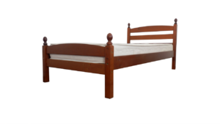
Caracteristici:
• pat realizat din lemn de brad, finisat prin vopsire în culoare maro
• suport de saltea inclus
Compoziție:
• material: lemn de brad/fag
• finisaj: vopsit nuanta stejar cald
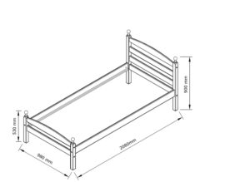
Dimensiuni:
• lungime: 2000 mm
• lățime: 900 mm
• înălțime: 900 mm

Notă: Dimensiunile pot avea o marjă de +/- 5 %

Fotografii cu titlul de prezentare (rol orientativ ce nu impune obligații de respectare a designului)
FIȘĂ TEHNICĂ nr. 6 - 02
Denumire produs: SALTEA MEMORIE PAT 1 PERSOANA

Număr bucăți: 10 buc
SPECIFICAȚII TEHNICE | DETALIILE AFERENTE PRODUSULUI OFERTAT  (se vor introduce informații detaliate referitor la: Denumire produs ofertat, producător, locul de fabricație si specificațiile deținute de produsul ofertat, în corelare cu specificațiile tehnice solicitate)
1 | 2
Caracteristici:
• saltea destinată persoanelor imobilizate la pat, cu rol în prevenirea apariției rănilor de presiune
• realizată din spumă elastică de înaltă densitate
• suprafață crenelată/profilată pentru distribuirea uniformă a presiunii
• design împărțit în 3 zone: cap, trunchi și picioare
• prevăzută cu husă medicală specializată
• husă impermeabilă, respirabilă, antibacteriană și ignifugă
• husă detașabilă, prevăzută cu fermoar în formă de „U”
Compoziție:
• material bază: spumă poliuretanică
• densitate spumă: minimum 35 kg/m³
• husă: material textil medical impermeabil

Specificații tehnice:
• înălțime saltea: minimum 10 cm
• greutate maximă utilizator: minimum 100 kg
Dimensiuni:
• 90 × 200 cm

Notă: Dimensiunile pot avea o marjă de +/- 5 %

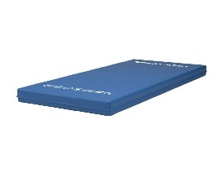
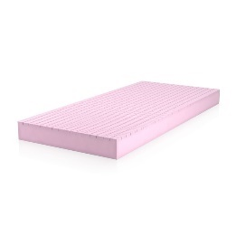

Fotografii cu titlul de prezentare (rol orientativ ce nu impune obligații de respectare a designului)

FIȘĂ TEHNICĂ nr. 6 – 03
Denumire produs: MASĂ CAMERA
Număr bucăți: 9 buc
SPECIFICAȚII TEHNICE | DETALIILE AFERENTE PRODUSULUI OFERTAT  (se vor introduce informații detaliate referitor la: Denumire produs ofertat, producător, locul de fabricație si specificațiile deținute de produsul ofertat, în corelare cu specificațiile tehnice solicitate)
1 | 2
Caracteristici:
• blat realizat din lemn masiv, rezistent și durabil
• picioare din metal
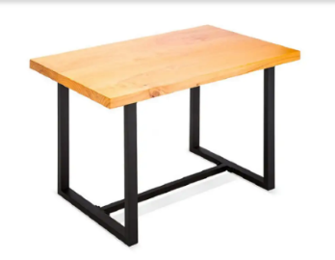
• finisaj blat: vopsit nuanta stejar cald
Compoziție:
• blat: lemn masiv
• picioare: metal
• profil metal: minimum 35 × 30 mm
• culoare: nuc / negru
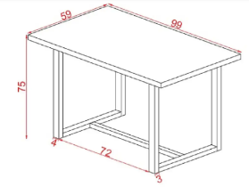
Dimensiuni:
• lungime: 100 cm
• lățime: 60 cm
• înălțime: 75 cm
• grosime blat: minimum 3 cm
Notă: Dimensiunile pot avea o marjă de +/- 5 %

Fotografii cu titlul de prezentare (rol orientativ ce nu impune obligații de respectare a designului)
FIȘĂ TEHNICĂ nr. 6 – 04

Denumire produs: DULAPURI HAINE
Număr bucăți: 9 buc

SPECIFICAȚII TEHNICE | DETALIILE AFERENTE PRODUSULUI OFERTAT  (se vor introduce informații detaliate referitor la: Denumire produs ofertat, producător, locul de fabricație si specificațiile deținute de produsul ofertat, în corelare cu specificațiile tehnice solicitate)
1 | 2
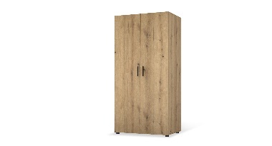
Caracteristici:
• dulap destinat depozitării obiectelor personale sau articolelor textile
• construcție stabilă și durabilă
Compoziție:
• material: PAL melaminat cu grosime 18 mm
• finisaj: culoare stejar cald

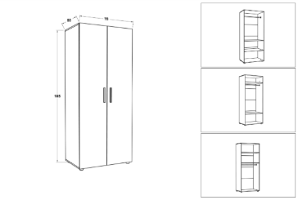
Dimensiuni:
• înălțime: 260 cm
• lățime: 145 cm
•adâncime: 50 cm
Notă: Dimensiunile pot avea o marjă de +/- 5 %

Fotografie cu titlul de prezentare (rol orientativ ce nu impune obligații de respectare a designului)
FIȘĂ TEHNICĂ nr. 6 - 05

Denumire produs: MASA CU 12 SCAUNE- SOCIALIZARE
Număr bucăți: 1 buc

SPECIFICAȚII TEHNICE | DETALIILE AFERENTE PRODUSULUI OFERTAT  (se vor introduce informații detaliate referitor la: Denumire produs ofertat, producător, locul de fabricație si specificațiile deținute de produsul ofertat, în corelare cu specificațiile tehnice solicitate)
1 | 2
Caracteristici:
• set mobilier pentru dining compus din masă extensibilă și 12 scaune tapițate
• masa este prevăzută cu 2 extensii cu auto-depozitare
• extensiile se introduc și se depozitează sub blat după utilizare
• blat cu strat superior din folie
• structură metalică solidă, rezistentă la coroziune
• scaune ergonomice, concepute pentru confort optim
• șezut cu formă adaptată pentru susținere corectă
• spătar cu suport lombar integrat
Compoziție:
• blat masă: placă cu strat superior din folie
• cadru masă: oțel anticoroziv
• tapițerie scaune: poliester și bumbac
• structură scaune: lemn masiv
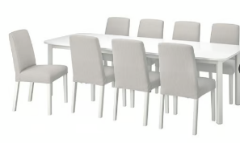
Dimensiuni:
• lungime: 150 – 260 cm
• lățime: 100 cm
• înălțime: 75 cm
Notă: Dimensiunile pot avea o marjă de +/- 5 %

Caracteristici scaun tapițat:
• șezut cu formă adaptată
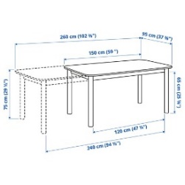
• spătar cu suport lombar integrat
• unghi optim între șezut și spătar
• tapițerie elastică și ventilată
• husă detașabilă
• husă lavabilă la mașină
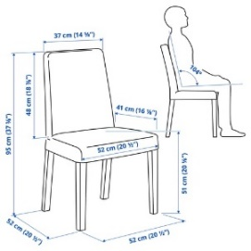
Compoziție:
• tapițerie: fibre de poliester
• husă: bumbac și poliester
• structură: lemn masiv
Dimensiuni:
• lățime: 50 cm
• adâncime: 60 cm
• înălțime: 100 cm
• înălțime șezut: 50 cm
Notă: Dimensiunile pot avea o marjă de +/- 5 %

Fotografie cu titlul de prezentare (rol orientativ ce nu impune obligații de respectare a designului)

FIȘĂ TEHNICĂ nr. 6 - 06

Denumire produs: SET MOBILIER LIVING - SOCIALIZARE
Număr bucăți: 1 buc

SPECIFICAȚII TEHNICE | DETALIILE AFERENTE PRODUSULUI OFERTAT  (se vor introduce informații detaliate referitor la: Denumire produs ofertat, producător, locul de fabricație si specificațiile deținute de produsul ofertat, în corelare cu specificațiile tehnice solicitate)
1 | 2
Caracteristici:
• set mobilier living compus din 6 corpuri modulare (5 corpuri + 1 poliță suspendată)
• corpuri modulare
• prevăzut cu spații de depozitare deschise și închise
• recomandat pentru TV cu diagonală maximă 125 cm (50”)
• fabricat din PAL melaminat cu grosime 18 mm
Compoziție:
• material: PAL melaminat 18 mm
• culoare: alb cu stejar auriu

Dimensiuni totale ansamblu:
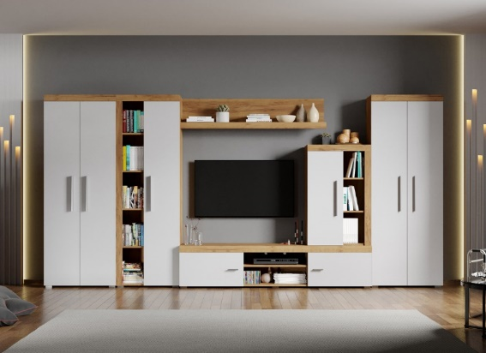
• lățime: 375 cm
• adâncime: 35 cm
• înălțime: 180 cm

Dimensiuni corpuri componente:
• comodă TV: 180 × 35 × 40 cm
• comodă înaltă: 60 × 30 × 97 cm
• corp suspendat: 60 × 30 × 70 cm
• poliță: 140 × 22 × 35 cm
• soldat 1 ușă: 60 × 30 × 180 cm
• dulap 2 uși (x2 buc): 68 × 30 × 180 cm

COMODĂ TV GRI ANTRACIT
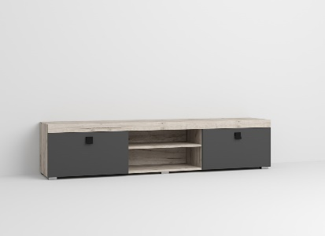
Caracteristici:
• combinație gri antracit și stejar gri
• prevăzută cu 4 spații de depozitare
• 2 compartimente închise cu ușă
• 2 compartimente deschise
Compoziție:
• material: PAL melaminat 18 mm
• culoare: gri antracit / stejar gri
Dimensiuni:
• lățime: 180 cm
• adâncime: 35 cm
• înălțime: 40 cm
Notă: Dimensiunile pot avea o marjă de +/- 5 %

Fotografie cu titlul de prezentare (rol orientativ ce nu impune obligații de respectare a designului)

COMODĂ TV ÎNALTĂ GRI ANTRACIT + STEJAR GRI
Caracteristici:
• combinație gri antracit și stejar gri
• spații de depozitare
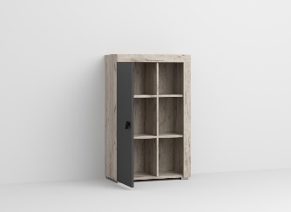
Compoziție:
• material: PAL melaminat 18 mm
• culoare: gri antracit / stejar gri

Dimensiuni:
• lățime: 60 cm
• adâncime: 30 cm
• înălțime: 97 cm

Notă: Dimensiunile pot avea o marjă de +/- 5 %

Fotografie cu titlul de prezentare (rol orientativ ce nu impune obligații de respectare a designului)

FIȘĂ TEHNICĂ – CORP SUSPENDAT GRI + STEJAR

Caracteristici:
• destinat depozitării textilelor și obiectelor decorative
• combinație gri antracit și stejar gri
• spații de depozitare eficiente
• montaj suspendat
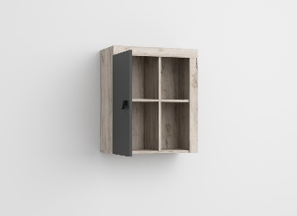
Compoziție:
• material: PAL melaminat 18 mm
• culoare: gri antracit / stejar gri

Dimensiuni:
• lățime: 60 cm
• adâncime: 30 cm
• înălțime: 70 cm

Notă: Dimensiunile pot avea o marjă de +/- 5 %

Fotografie cu titlul de prezentare (rol orientativ ce nu impune obligații de respectare a designului)

FIȘĂ TEHNICĂ – POLIȚĂ STEJAR GRI 140 CM
Caracteristici:
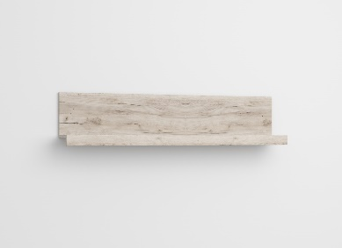
• destinată expunerii obiectelor decorative
• finisaj stejar gri
Compoziție:
• material: PAL melaminat 18 mm
Dimensiuni:
• lățime: 140 cm
• adâncime: 22 cm
• înălțime: 35 cm
Notă: Dimensiunile pot avea o marjă de +/- 5 %
Fotografie cu titlul de prezentare (rol orientativ ce nu impune obligații de respectare a designului)

FIȘĂ TEHNICĂ – DULAP 1 UȘĂ GRI ANTRACIT + STEJAR GRI
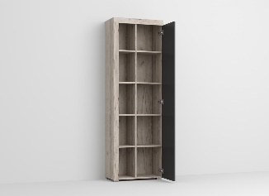
Caracteristici:
• destinat depozitării hainelor și textilelor
• combinație gri antracit și stejar gri
• spații de depozitare eficiente
Compoziție:
• material: PAL melaminat 18 mm
• culoare: gri antracit / stejar gri

Dimensiuni:
• lățime: 60 cm
• adâncime: 30 cm
• înălțime: 180 cm
Notă: Dimensiunile pot avea o marjă de +/- 5 %
Fotografie cu titlul de prezentare (rol orientativ ce nu impune obligații de respectare a designului)

FIȘĂ TEHNICĂ – DULAP 2 UȘI GRI ANTRACIT + STEJAR GRI
Caracteristici:
• destinat depozitării hainelor și textilelor
• combinație gri antracit și stejar gri
• prevăzut cu picioare culoare gri aluminiu
• compartimentare interioară cu 2 polițe și 1 bară pentru haine
Compoziție:
• material: PAL melaminat 18 mm
• culoare: gri antracit / stejar gri

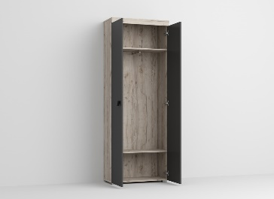
Dimensiuni:
• lățime: 68 cm
• adâncime: 30 cm
• înălțime: 180 cm

Notă: Dimensiunile pot avea o marjă de +/- 5 %

Fotografie cu titlul de prezentare (rol orientativ ce nu impune obligații de respectare a designului)

FIȘĂ TEHNICĂ nr. 6 - 07

Denumire produs: SCAUNE SALA SOCIALIZARE
Număr bucăți: 20 buc
SPECIFICAȚII TEHNICE | DETALIILE AFERENTE PRODUSULUI OFERTAT  (se vor introduce informații detaliate referitor la: Denumire produs ofertat, producător, locul de fabricație si specificațiile deținute de produsul ofertat, în corelare cu specificațiile tehnice solicitate)
1 | 2
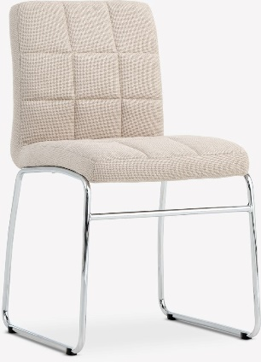
Caracteristici:
• scaun dining tapițat
• șezut și spătar capitonate
• tapițerie moale și rezistentă
Compoziție:
• șezut: spumă poliuretanică, placaj, poliester
• spătar: spumă poliuretanică, placaj, poliester
• picioare: oțel
• material tapițerie: poliester
Specificații tehnice:
• culoare: bej / crom
• densitate spumă șezut: minimum 20/15 kg/m³
• înălțime șezut: maximum 50 cm
• adâncime șezut: 45 cm
• certificare: FSC® 100%
• greutate produs: maximum 7 kg
• capacitate minimă: 100 kg
Fotografie cu titlul de prezentare rol orientativ ce nu impune obligații de respectare a designului)
FIȘĂ TEHNICĂ nr. 6 - 08

Denumire produs: BIROU CU SERTARE
Număr bucăți: 2 buc
SPECIFICAȚII TEHNICE | DETALIILE AFERENTE PRODUSULUI OFERTAT  (se vor introduce informații detaliate referitor la: Denumire produs ofertat, producător, locul de fabricație si specificațiile deținute de produsul ofertat, în corelare cu specificațiile tehnice solicitate)
1 | 2
Caracteristici:
• prevăzut cu 4 sertare pentru depozitare
• sertare echipate cu șine pentru glisare ușoară
• finisaj culoare stejar cald
• sarcină admisă: minimum 20 kg

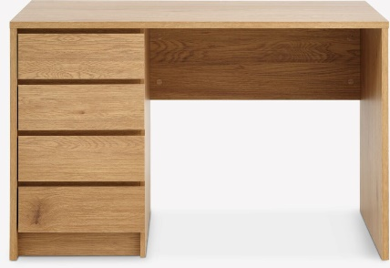
Compoziție:
• blat: PAL melaminat cu grosime 18 mm
• laterale: PAL melaminat cu grosime 18 mm
• spate: HDF (placă fibrolemnoasă de mare densitate) + melamină
• suprafață: melamină
sertare:
• față: PAL melaminat
• laterale: PAL melaminat
• spate: PAL melaminat cu grosime 18 mm
• bază sertar: HDF melaminat
Dimensiuni după asamblare:
• lungime: 120 cm
• lățime: 60 cm
• înălțime: 75 cm

Notă: Dimensiunile pot avea o marjă de +/- 5 %

Fotografie cu titlul de prezentare (rol orientativ ce nu impune obligații de respectare a designului)

FIȘĂ TEHNICĂ nr. 6 – 09

Denumire produs: SCAUN ERGONOMIC
Număr seturi: 2 buc
SPECIFICAȚII TEHNICE | DETALIILE AFERENTE PRODUSULUI OFERTAT  (se vor introduce informații detaliate referitor la: Denumire produs ofertat, producător, locul de fabricație si specificațiile deținute de produsul ofertat, în corelare cu specificațiile tehnice solicitate)
1 | 2
Caracteristici:
• scaun ergonomic
• proiectat pentru menținerea unei posturi corecte și susținerea coloanei vertebrale
• șezut realizat din spumă cu memorie de densitate mare
• tapițerie textilă
• spătar din mesh (material tip plasă)
• structură spătar din polipropilenă
• tetieră reglabilă pe înălțime
• brațe fixe
• prevăzut cu suport pentru haine (umeras detașabil)
• suport pentru picioare extensibil și pliabil
• funcție recliner, cu rabatare spătar până la 130°
• mecanism multifuncțional cu înclinare și blocare în 3 poziții
• funcție balans
• reglabil pe înălțime prin cilindru cu gaz (cursă minimum 10 cm)
• cilindru : minumum 140 kg
• bază metalică rezistentă, diametru minimum 640 mm
• pivotant 360°
• prevăzut cu 5 roți din nailon cu suprafață moale din poliuretan
• roți antiderapante
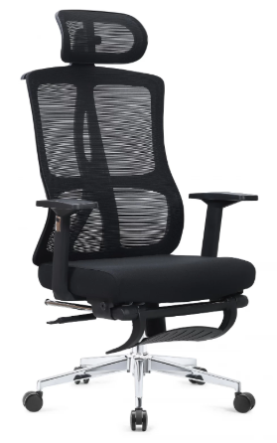
Compoziție:
• șezut: spumă cu memorie + material textil
• spătar: mesh + polipropilenă
• bază: metalică
• roți: nailon + poliuretan
Specificații tehnice:
• culoare: negru
• greutate minimă admisă: 140 kg
• circumferință bază: minimum 640 mm
• diametru roți: 60 mm
• reglabil pe înălțime: da
• suport picioare: da
• mecanism: înclinare și blocare tip fluture
Notă: Dimensiunile pot avea o marjă de +/- 5 %

Fotografie cu titlul de prezentare (rol orientativ ce nu impune obligații de respectare a designului)

FIȘĂ TEHNICĂ nr. 6 – 10

Denumire produs: DULAP TIP BIROU
Număr bucăți: 2 buc
SPECIFICAȚII TEHNICE | DETALIILE AFERENTE PRODUSULUI OFERTAT  (se vor introduce informații detaliate referitor la: Denumire produs ofertat, producător, locul de fabricație si specificațiile deținute de produsul ofertat, în corelare cu specificațiile tehnice solicitate)
1 | 2
Caracteristici:
• mobilier de serie, configurabil
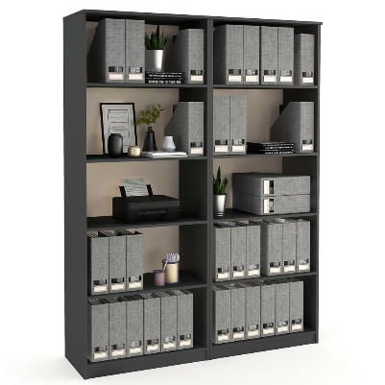
Compoziție:
• PAL melaminat 18 mm, culoare stejar cald
• spate: PFL melaminat 2,5 mm
• cant ABS 0,4 mm (carcasă)

Dimensiuni:
• lungime totală: 140 cm (2 corpuri × 70 cm)
• lățime: 40 cm
• înălțime: 200 cm
Notă: Dimensiunile pot avea o marjă de +/- 5 %

Fotografie cu titlul de prezentare (rol orientativ ce nu impune obligații de respectare a designului)
FIȘĂ TEHNICĂ nr. 6 - 11

Denumire produs: PAT PENTRU 2 PERSOANE 160 X 200
Număr bucăți: 1 buc
SPECIFICAȚII TEHNICE | DETALIILE AFERENTE PRODUSULUI OFERTAT  (se vor introduce informații detaliate referitor la: Denumire produs ofertat, producător, locul de fabricație si specificațiile deținute de produsul ofertat, în corelare cu specificațiile tehnice solicitate)
1 | 2
Caracteristici:
• pat matrimonial tip king-size
• realizat 100% din lemn masiv de tei
• prevăzut cu tăblie și balustrade laterale din lemn masiv
• somiera inclusă
• finisaj alb, cu tapițerie bej
Compoziție:
• material structură: lemn masiv de tei
• tapițerie: material textil
• culoare: alb / bej
Dimensiuni:
• lungime: 210 cm
• lățime: 170 cm
• înălțime: 107 cm
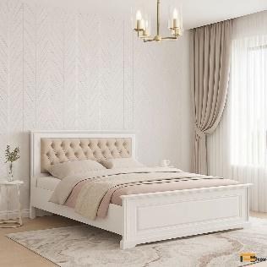
• dimensiune saltea compatibilă: 160 × 200 cm
Notă: Dimensiunile pot avea o marjă de +/- 5 %

Fotografie cu titlul de prezentare (rol orientativ ce nu impune obligații de respectare a designului)

FIȘĂ TEHNICĂ nr. 6 - 12

Denumire produs: SALTEA CU MEMORIE 160 X 200

Număr bucăți: 1 buc

SPECIFICAȚII TEHNICE | DETALIILE AFERENTE PRODUSULUI OFERTAT  (se vor introduce informații detaliate referitor la: Denumire produs ofertat, producător, locul de fabricație si specificațiile deținute de produsul ofertat, în corelare cu specificațiile tehnice solicitate)
1 | 2
Caracteristici:
• saltea tip spumă fără arcuri, destinată unui somn confortabil și susținut
• tehnologie cu strat de spumă cu memorie
• strat de spumă Ecocell®
• husa saltelei include fibre cu argint
• sistem cu 4 niveluri de fermitate, permițând ajustarea confortului conform preferințelor
• nucleu dublu reversibil, cu părți ce pot fi întoarse pentru diferite niveluri de rigiditate
• design cu 3 zone de confort pentru susținere optimă a diferitelor părți ale corpului
• structura saltelei ajută la reducerea punctelor de presiune și la un somn odihnitor
Compoziție:
• spumă cu memorie
• husa saltelei cu fibre de argint pentru proprietăți antibacteriene și anti-miros
Dimensiuni:
• 160 × 200 cm
Înălțime: 20 cm
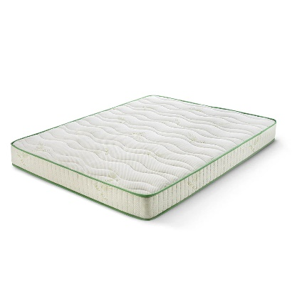
Notă: Dimensiunile pot avea o marjă de +/- 5 %
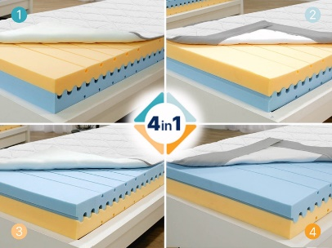

Fotografie cu titlul de prezentare (rol orientativ ce nu impune obligații de respectare a designului)

FIȘĂ TEHNICĂ nr. 6 - 13

Denumire produs: DULAP DORMITOR

Număr bucăți: 1 buc

SPECIFICAȚII TEHNICE | DETALIILE AFERENTE PRODUSULUI OFERTAT  (se vor introduce informații detaliate referitor la: Denumire produs ofertat, producător, locul de fabricație si specificațiile deținute de produsul ofertat, în corelare cu specificațiile tehnice solicitate)
1 | 2
Caracteristici:
• categorie: dulap
• prevăzut cu 3 uși glisante
• include oglindă
• prevăzut cu 9 rafturi interioare
• mânere metalice
• fără picioare
Compoziție:
• material principal: PAL melaminat cu grosime 18 mm
• tip material accesorii: aluminiu
• grosime carcasă: 1,8 cm
• grosime uși: 1,8 cm
• grosime placă superioară: 1,8 cm
• culoare: alb
Dimensiuni:
• înălțime: 260 cm
• lățime: 200 cm
• adâncime: 60 cm
Notă: Dimensiunile pot avea o marjă de +/- 5 %
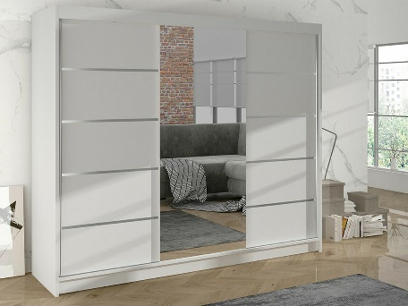

Fotografie cu titlul de prezentare (rol orientativ ce nu impune obligații de respectare a designului)

FIȘĂ TEHNICĂ nr. 6 - 14

Denumire produs: SET MOBILIER LIVING (COMODA LEMN MASIV + ETAJERA)

Număr bucăți: 1 buc

SPECIFICAȚII TEHNICE | DETALIILE AFERENTE PRODUSULUI OFERTAT  (se vor introduce informații detaliate referitor la: Denumire produs ofertat, producător, locul de fabricație si specificațiile deținute de produsul ofertat, în corelare cu specificațiile tehnice solicitate)
1 | 2
COMODĂ DIN LEMN RĂȘINOASE CU SERTARE
Caracteristici:
• comodă destinată depozitării obiectelor personale sau articolelor textile
• realizată din lemn de rășinoase
• prevăzută cu sertare
• uși echipate cu balamale soft-close (închidere silențioasă)
• feronerie disponibilă: buton mobilier cu șild auriu / buton rotund negru
Compoziție:
• material principal: lemn de rășinoase
• material spate: HDF
• bază sertare: HDF
• culoare: albă
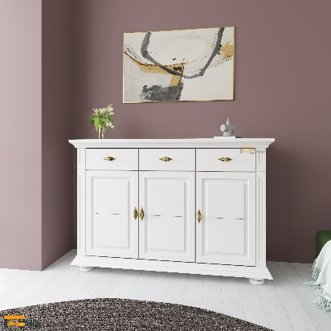
Dimensiuni:
• lungime: 140 cm
• înălțime: 90 cm
• adâncime: 40 cm
Notă: Dimensiunile pot avea o marjă de +/- 5 %

Fotografie cu titlul de prezentare (rol orientativ ce nu impune obligații de respectare a designului)

ETAJERĂ
Caracteristici:
• destinată depozitării obiectelor sau documentelor
• finisaj culoare alb
Compoziție:
• partea superioară: PAL
• partea inferioară: PAL
• laterale: PAL
• rafturi: PAL
• spate: HDF (placă fibrolemnoasă de mare densitate)
• culoare: alb
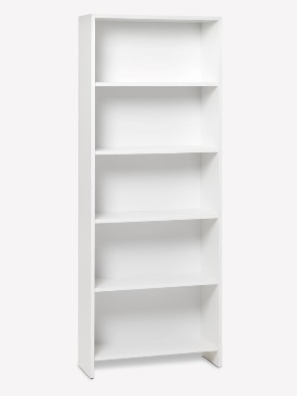
Dimensiuni după asamblare:
• lățime: 70 cm
• înălțime: 175 cm
• adâncime: 25 cm
Notă: Dimensiunile pot avea o marjă de +/- 5 %

Fotografie cu titlul de prezentare (rol orientativ ce nu impune obligații de respectare a designului)

FIȘĂ TEHNICĂ nr. 6 - 15

Denumire produs: MASA LIVING EXTENSIBILA

Număr bucăți: 1 buc

SPECIFICAȚII TEHNICE | DETALIILE AFERENTE PRODUSULUI OFERTAT  (se vor introduce informații detaliate referitor la: Denumire produs ofertat, producător, locul de fabricație si specificațiile deținute de produsul ofertat, în corelare cu specificațiile tehnice solicitate)
1 | 2
Caracteristici:
• masă ovală extensibilă
• realizată din lemn masiv de fag
• blat furniruit MDF alb
• sistem extensibil, lungime 130 cm închisă și 160 cm deschisă
• finisaj alb
Compoziție:
• structură: lemn masiv de fag
• blat: MDF furniruit
• culoare: alb
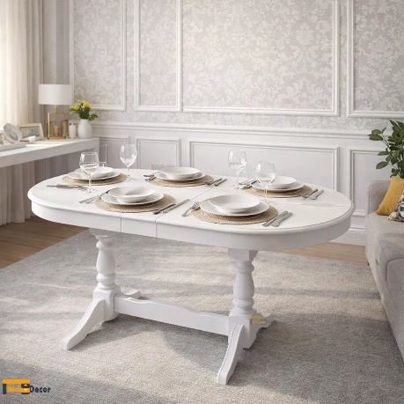
Dimensiuni:
• lungime: 130 cm (extinsă 160 cm)
• lățime: 80 cm
• înălțime: 80cm
Notă: Dimensiunile pot avea o marjă de +/- 5 %

Fotografie cu titlul de prezentare (rol orientativ ce nu impune obligații de respectare a designului)

FIȘĂ TEHNICĂ nr. 6 - 16

Denumire produs: MOBILA BUCATARIE COMPLET UTILATA

Număr bucăți: 1 buc

SPECIFICAȚII TEHNICE | DETALIILE AFERENTE PRODUSULUI OFERTAT  (se vor introduce informații detaliate referitor la: Denumire produs ofertat, producător, locul de fabricație si specificațiile deținute de produsul ofertat, în corelare cu specificațiile tehnice solicitate)
1 | 2
Caracteristici:
• bucătărie modulară
• finisaj crem lucios
• blat realizat din quartz compozit – grosime: 2 cm
• fronturi realizate din MDF
• carcase fabricate din PAL melaminat 18 mm
• repere bordurate cu poliuretan pentru rezistență la aburi și apă
• lungime totală mobilier: 300 cm
• panouri terminale incluse
• corp turn ce unește baza cu partea suspendată
• mască chiuvetă 80 cm
• corp bază 20 cm pentru depozitare sticle/condimente
• corp bază 3 sertare (pentru montare plită/aragaz)
• corp bază 80 cm cu 2 uși și poliță interioară
• corp suspendat 80 cm cu 2 uși din sticlă, deschidere verticală
• corp 60 cm dedicat montării hotei, cu 2 uși
• corpuri suplimentare suspendate 80 cm și 20 cm, cu polițe interioare
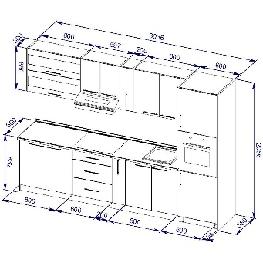
Compoziție:
• fronturi: MDF
• carcase: PAL melaminat cu grosime 18 mm
• borduri: cant poliuretan
• blat mobile bucatarie: quartz alb de 2 cm
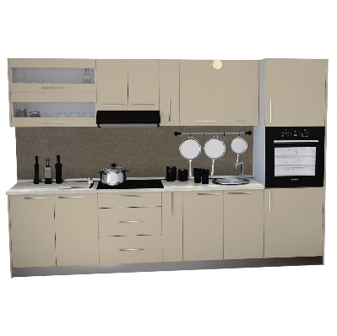
Dimensiuni:
• lungime totală: minimum 300 cm
• adâncime corpuri bază: 55cm
• adâncime corpuri suspendate: 30 cm
• înălțime corp turn: 221 – 226 cm (212 cm corp + 10–15 cm picioare)
Notă: Dimensiunile pot avea o marjă de +/- 5 %

Fotografii cu titlul de prezentare (rol orientativ ce nu impune obligații de respectare a designului)

FIȘĂ TEHNICĂ – CUPTOR ÎNCORPORABIL MULTIFUNCȚIONAL
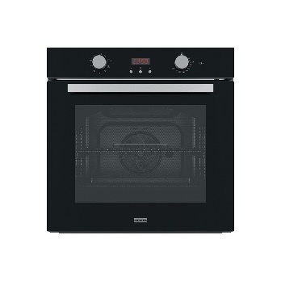
Caracteristici:
• tip: multifuncțional
• clasă energetică: A
• volum: minimum 70 l
• minimum 8 funcții de gătire
• program exclusiv pentru pâine
• afișaj digital roșu și butoane argintii
• geam interior ușor demontabil
• ghidaje cromate (opțional șine telescopice)
• sistem de curățare cu abur Steam Cleaning
• accesorii incluse: 2 grătare, 1 tavă, 1 tavă adâncă
Dimensiuni: 60 x 60 x 55 cm
Notă: Dimensiunile pot avea o marjă de +/- 5 %
Fotografie cu titlul de prezentare (rol orientativ ce nu impune obligații de respectare a designului)
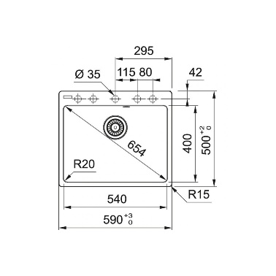
FIȘĂ TEHNICĂ – PLITĂ ÎNCORPORABILĂ PE GAZ
Caracteristici:
• 4 arzătoare
• grătare din fontă
• aprindere electrică din buton
• valvă de siguranță
• butoane frontale argintii
• suprafață din sticlă neagră
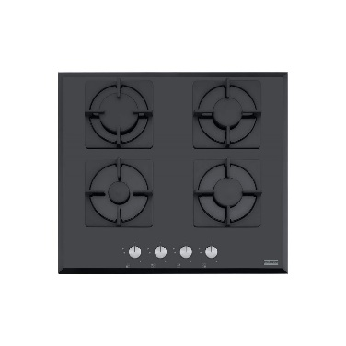
Compoziție:
• suprafață: sticlă
• grătare: fontă
Dimensiuni:
• 590 × 520 × 40 mm
• decupaj încastrare: 560 × 490 mm
Notă: Dimensiunile pot avea o marjă de +/- 5 %
Fotografie cu titlul de prezentare (rol orientativ ce nu impune obligații de respectare a designului)
FIȘĂ TEHNICĂ – HOTĂ TELESCOPICĂ ÎNCORPORABILĂ
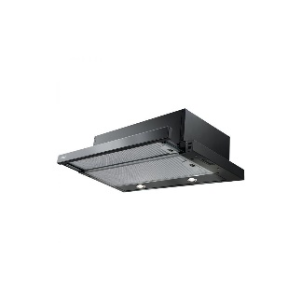
Caracteristici:
• clasă energetică: D
• capacitate evacuare: minimum 350 mc/h
• putere: maximum 140 W
• nivel zgomot: maximum 70 dB(A)
• iluminare LED 2 × 1 W
• filtre casetate din aluminiu
• front sticlă neagră
Dimensiuni:
• lățime: 600 mm
Notă: Dimensiunile pot avea o marjă de +/- 5 %
Fotografie cu titlul de prezentare (rol orientativ ce nu impune obligații de respectare a designului)
FIȘĂ TEHNICĂ – CHIUVETĂ ÎNCORPORABILĂ FRAGRANITE NEGRU
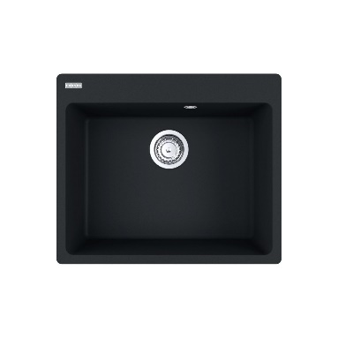
Caracteristici:
• 1 cuvă mare
• montaj pe blat
• material: fragranite
• livrată cu ventil 3 1/2”, cleme fixare și sistem închidere ventil
Dimensiuni:
• dimensiune totală: 590 × 500 mm
• dimensiune cuvă: 540 × 400 mm
• adâncime cuvă: 200 mm
• decupaj: 570 × 480 mm R15
Notă: Dimensiunile pot avea o marjă de +/- 5 %
Fotografie cu titlul de prezentare (rol orientativ ce nu impune obligații de respectare a designului)
FIȘĂ TEHNICĂ – BATERIE BUCĂTĂRIE MONOCOMANDĂ
Caracteristici:
• tip: monocomandă
• cartuș cu discuri ceramice
• furtune flexibile din inox
Dimensiuni:
• dimensiune orificiu montaj: Ø 35 mm
• înălțime totală: 350 mm
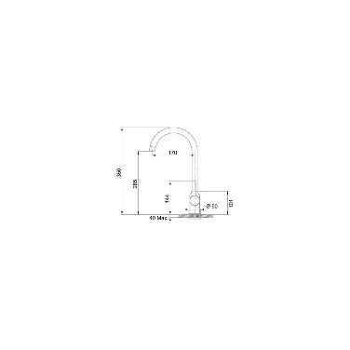
Notă: Dimensiunile pot avea o marjă de +/- 5 %
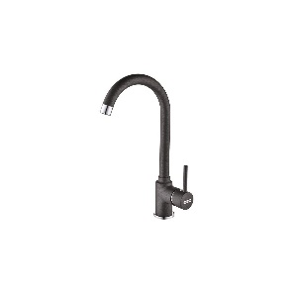

Fotografii cu titlul de prezentare (rol orientativ ce nu impune obligații de respectare a designului)

FIȘĂ TEHNICĂ nr. 6 - 17

Denumire produs: SET DE HOL

Număr bucăți: 1 buc

SPECIFICAȚII TEHNICE | DETALIILE AFERENTE PRODUSULUI OFERTAT  (se vor introduce informații detaliate referitor la: Denumire produs ofertat, producător, locul de fabricație si specificațiile deținute de produsul ofertat, în corelare cu specificațiile tehnice solicitate)
1 | 2
Caracteristici:
• set compus din cabinet, cutie pantofi și cuier
• prevăzut cu oglindă
• design modern, combinație stejar Westminster și alb lucios
• fronturi lucioase
• posibilitate modificare/completare configurație
• iluminare LED cu consum redus de energie
• fără picioare
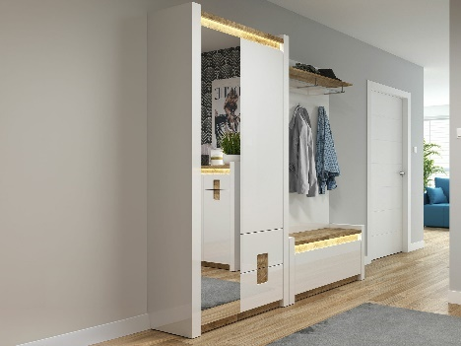
Compoziție:
• material principal: PAL melaminat cu grosime 18 mm
• fronturi: MDF
• sistem iluminare: LED
Dimensiuni cabinet:
• 200 × 80 × 38 cm
Dimensiuni cutie pantofi:
• 50 × 100 × 37 cm
Dimensiuni cuier:
• 150 × 90 × 30 cm
Notă: Dimensiunile pot avea o marjă de +/- 5 %
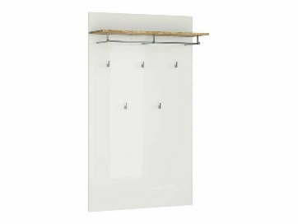
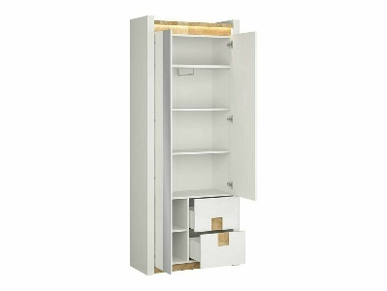
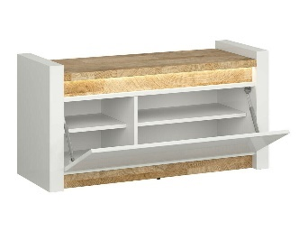

Fotografii cu titlul de prezentare (rol orientativ ce nu impune obligații de respectare a designului)

FIȘĂ TEHNICĂ nr. 6 - 18

Denumire produs: DULAPURI PENTRU LENJERII

Număr bucăți: 2 buc

SPECIFICAȚII TEHNICE | DETALIILE AFERENTE PRODUSULUI OFERTAT  (se vor introduce informații detaliate referitor la: Denumire produs ofertat, producător, locul de fabricație si specificațiile deținute de produsul ofertat, în corelare cu specificațiile tehnice solicitate)
1 | 2
Caracteristici:
• dulap de dormitor prevăzut cu 9 compartimente
• echipat cu polițe și bară pentru umerașe și corp suprapozabil
• 9 uși cu balamale
Compoziție:
• material: PAL melaminat
• grosime material: 18 mm
• mânere: material plastic / metal (negru)
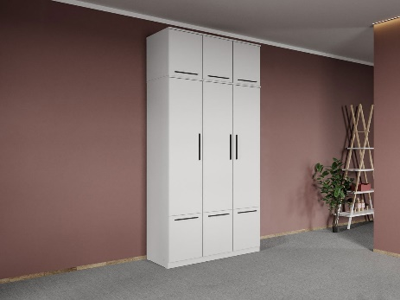
Specificații tehnice:
• tip produs: dulap dormitor
• număr compartimente: 9
• număr uși: 9
• sistem deschidere: balamale
• culoare: stejar auriu
Dimensiuni:
• lățime: 125 cm
• adâncime: 50 cm
• înălțime: 230 cm

Notă: Dimensiunile pot avea o marjă de +/- 5%

Fotografie cu titlul de prezentare (rol orientativ ce nu impune obligații de respectare a designului)

FIȘĂ TEHNICĂ nr. 6 - 19

Denumire produs: RAFTURI PENTRU DEPOZITARE

Număr bucăți: 8 buc

SPECIFICAȚII TEHNICE | DETALIILE AFERENTE PRODUSULUI OFERTAT  (se vor introduce informații detaliate referitor la: Denumire produs ofertat, producător, locul de fabricație si specificațiile deținute de produsul ofertat, în corelare cu specificațiile tehnice solicitate)
1 | 2
Caracteristici:
• raft profesional cu portanță totală de minimum 1500 kg
• portanță per poliță: minimum 375 kg (distribuire uniformă)
• construcție din oțel laminat, rezistent la sarcini mari
• sistem de montaj fără șuruburi
• stabilitate ridicată
• posibilitate de ancorare la perete
• polițe reglabile din 6 în 6 cm
• finisaj lăcuit
Compoziție:
• structură: oțel
• material polițe: MDF
• culoare: albastru – portocaliu
• tratament suprafață: lăcuit
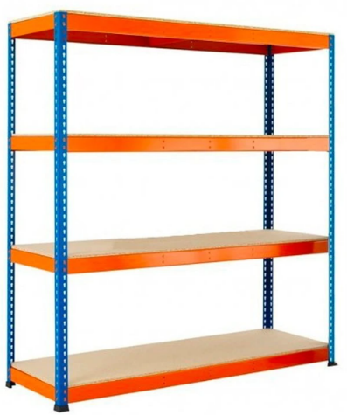
Dimensiuni:
• înălțime: 180 cm
• lățime: 180 cm
• adâncime: 40 cm
Dimensiunile pot avea o marjă de +/- 5 %

Fotografie cu titlul de prezentare (rol orientativ ce nu impune obligații de respectare a designului)

FIȘĂ TEHNICĂ nr. 6 - 20

Denumire produs: SET DE 2 NOPTIERE CU SERTARE

Număr bucăți: 1 buc
SPECIFICAȚII TEHNICE | DETALIILE AFERENTE PRODUSULUI OFERTAT  (se vor introduce informații detaliate referitor la: Denumire produs ofertat, producător, locul de fabricație si specificațiile deținute de produsul ofertat, în corelare cu specificațiile tehnice solicitate)
1 | 2
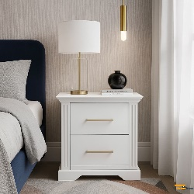
Caracteristici:
• realizată din lemn masiv de tei
• finisaj culoare alb
Compoziție:
• material: lemn masiv de tei
• culoare: alb
Dimensiuni:
• lungime: 55 cm / adâncime: 40 cm / înălțime: 50 cm
Notă: Dimensiunile pot avea o marjă de +/- 5 %
Fotografie cu titlul de prezentare (rol orientativ ce nu impune obligații de respectare a designului)
FIȘĂ TEHNICĂ nr. 6 - 21
Denumire produs: VITRINA LEMN MASIV

Număr bucăți: 2 buc
SPECIFICAȚII TEHNICE | DETALIILE AFERENTE PRODUSULUI OFERTAT  (se vor introduce informații detaliate referitor la: Denumire produs ofertat, producător, locul de fabricație si specificațiile deținute de produsul ofertat, în corelare cu specificațiile tehnice solicitate)
1 | 2
Caracteristici:
• vitrină destinată utilizării în living sau dining
• realizată din lemn masiv de rășinoase (molid)
• finisaj alb cald
• prevăzută cu uși dotate cu balamale soft-close (închidere silențioasă)
• potrivită pentru depozitarea veselei, tacâmurilor sau obiectelor decorative
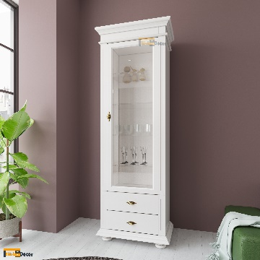
Compoziție:
• material principal: lemn de rășinoase
• material spate: HDF
• bază sertare: HDF
• feronerie disponibilă: buton mobilier cu șild auriu / buton rotund negru
• culoare : albă
Dimensiuni:
• lungime: 65 cm
• adâncime: 40 cm
• înălțime: 200 cm
Notă: Dimensiunile pot avea o marjă de +/- 5 %

Fotografie cu titlul de prezentare (rol orientativ ce nu impune obligații de respectare a designului)

FIȘĂ TEHNICĂ nr. 6 - 22

Denumire produs: SCAUN MASA EXTENSIBILA

Număr bucăți: 6 buc

SPECIFICAȚII TEHNICE | DETALIILE AFERENTE PRODUSULUI OFERTAT  (se vor introduce informații detaliate referitor la: Denumire produs ofertat, producător, locul de fabricație si specificațiile deținute de produsul ofertat, în corelare cu specificațiile tehnice solicitate)
1 | 2
Caracteristici:
• tapițerie din fibre de poliester cu structură aerisită • șezut ergonomic
• spătar cu suport lombar integrat
• husă detașabilă, lavabilă, cu sistem de fixare
• picioare din lemn masiv
• greutate minima: 100 kg
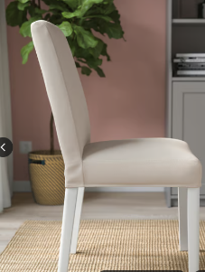
Compoziție:
• picioare: lemn masiv, vopsea pe bază de acril
• cadru șezut: oțel cu strat anticoroziv
• cadru spătar: oțel
• panou suport: plastic polietilenic
• pernă șezut și spătar: 100% poliester
• husă scaun: 80% bumbac, 20% poliester
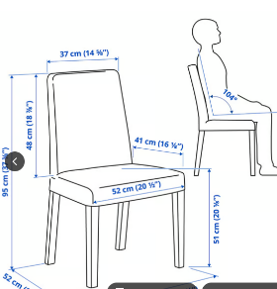
Dimensiuni:
• înălțime: maximum 100 cm
• lățime șezut: minimum 50 cm
• adâncime șezut: minimum 40 cm
• înălțime șezut: maximum 55 cm
Notă: Dimensiunile pot avea o marjă de +/- 5 %

Fotografie cu titlul de prezentare (rol orientativ ce nu impune obligații de respectare a designului)

FIȘĂ TEHNICĂ nr. 6 - 23

Denumire produs: CANAPEA EXTENSIBILA 3 LOCURI

Număr bucăți: 1 buc

SPECIFICAȚII TEHNICE | DETALIILE AFERENTE PRODUSULUI OFERTAT  (se vor introduce informații detaliate referitor la: Denumire produs ofertat, producător, locul de fabricație si specificațiile deținute de produsul ofertat, în corelare cu specificațiile tehnice solicitate)
1 | 2
Caracteristici:
• canapea extensibilă 3 locuri
• saltea din spumă cu memorie de înaltă rezistență
• grosime saltea: minimum 10 cm
• perne șezut din spumă rezistentă
• husă detașabilă și lavabilă
• material Gunnared din poliester
Compoziție:
• tapițerie: poliester
• saltea: spumă cu memorie
• structură: cadru rezistent cu somieră integrată
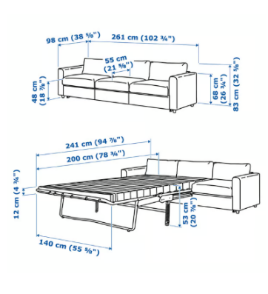
Dimensiuni:
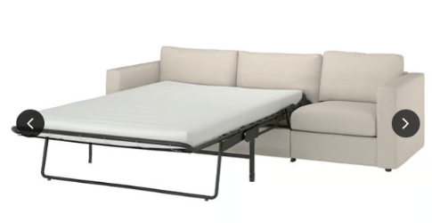
• lățime: minimum 260 cm
• adâncime: minimum 95 cm
• adâncime totală desfăcut: minimum 240 cm
• înălțime pat: maximum 55 cm
• înălțime totală cu perne: minimum 80 cm
• adâncime șezut: 55 cm
• lățime pat: 140 cm
• lungime pat: 200 cm
• grosime saltea: minimum 10 cm

Notă: Dimensiunile pot avea o marjă de +/- 5 %
Fotografie cu titlul de prezentare (rol orientativ ce nu impune obligații de respectare a designului)

FIȘĂ TEHNICĂ nr. 6 - 24

Denumire produs: INSULA
Număr bucăți: 1 buc
SPECIFICAȚII TEHNICE | DETALIILE AFERENTE PRODUSULUI OFERTAT  (se vor introduce informații detaliate referitor la: Denumire produs ofertat, producător, locul de fabricație si specificațiile deținute de produsul ofertat, în corelare cu specificațiile tehnice solicitate)
1 | 2
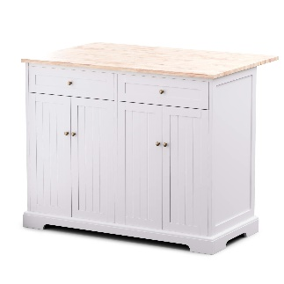
Caracteristici:
• insulă de bucătărie
• blat de lucru : - realizat din quartz alb compozit
- grosime blat: 2 cm
• 2 sertare și 4 uși pentru spațiu generos de depozitare
Compoziție:
• structură: cadru metalic
• corp: panouri rezistente
• finisaj: modern
Dimensiuni:
• lungime: 110 cm / lățime: 50 cm / înălțime: 90 cm
Notă: Dimensiunile pot avea o marjă de +/- 5 %
Fotografie cu titlul de prezentare (rol orientativ ce nu impune obligații de respectare a designului)
FIȘĂ TEHNICĂ nr. 6 - 25

Denumire produs: CUIER

Număr bucăți: 2 buc
SPECIFICAȚII TEHNICE | DETALIILE AFERENTE PRODUSULUI OFERTAT  (se vor introduce informații detaliate referitor la: Denumire produs ofertat, producător, locul de fabricație si specificațiile deținute de produsul ofertat, în corelare cu specificațiile tehnice solicitate)
1 | 2
Caracteristici:
• cuier vertical cu suport bază tip recipient
• include 2 cârlige detașabile
• sarcină maximă per cârlig: 4 kg
Compoziție:
• structură metalică
• bază tip recipient pentru stabilitate
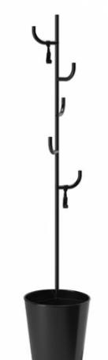
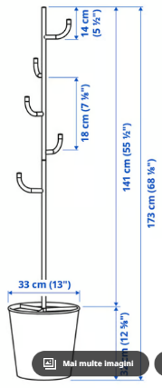
Dimensiuni:
• înălțime totală: maximum 175 cm
• înălțime utilă tijă: minimum 140 cm
• înălțime bază: minimum 30 cm
• distanță între cârlige: minimum 15 cm
• lungime cârlig: minimum 10 cm
Notă: Dimensiunile pot avea o marjă de +/- 5 %

Fotografie cu titlul de prezentare (rol orientativ ce nu impune obligații de respectare a designului)

FIȘĂ TEHNICĂ nr. 6 - 26
Denumire produs: DULAP LA COMANDA VESTIBUL MASINA DE SPALAT
Număr bucăți: 1 buc
SPECIFICAȚII TEHNICE | DETALIILE AFERENTE PRODUSULUI OFERTAT  (se vor introduce informații detaliate referitor la: Denumire produs ofertat, producător, locul de fabricație si specificațiile deținute de produsul ofertat, în corelare cu specificațiile tehnice solicitate)
1 | 2
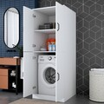
Caracteristici:
• dulap cu 6 uși
• finisaj alb
• mânere satinate
• picioare din PVC
Compoziție:
• material principal: PAL melaminat cu grosime 18 mm
• cant: ABS
• mânere: finisaj satinat
• picioare: PVC
Dimensiuni:
• lungime: 150 cm
• adâncime: 70 cm
• înălțime: 260 cm
Notă: Dimensiunile pot avea o marjă de +/- 5 %
Fotografie cu titlul de prezentare (rol orientativ ce nu impune obligații de respectare a designului)

Specificațiile tehnice din fișele tehnice de mai sus sunt minimale și obligatorii pentru ofertanți. Caracteristicile tehnice enumerate în prezenta fișă tehnică sunt cerințele și performanțele minimale solicitate, iar neîndeplinirea lor pot atrage excluderea ofertantului din procedura.
In Coloana 2 din fișele tehnice ofertanții vor indica specificațiile deținute de produsul ofertat, în corelare cu specificațiile tehnice cerute în Anexele la Caietul de sarcini.

Ofertant: …………………………….
Data: …………………………….
Semnătura autorizată: …………………………….

